**КОНТРАКТ НА УСПЕШНУЮ ЖИЗНЬ**

*Служба по контракту становится привлекательной среди жителей области*

**Служба в армии в течение года дает молодому человеку время подумать о том, чем же заняться после возвращения. Для тех же, кому служба пришлась по душе, отличной возможностью продолжить карьеру может стать предложение Вооруженных Сил РФ о службе по контракту**.

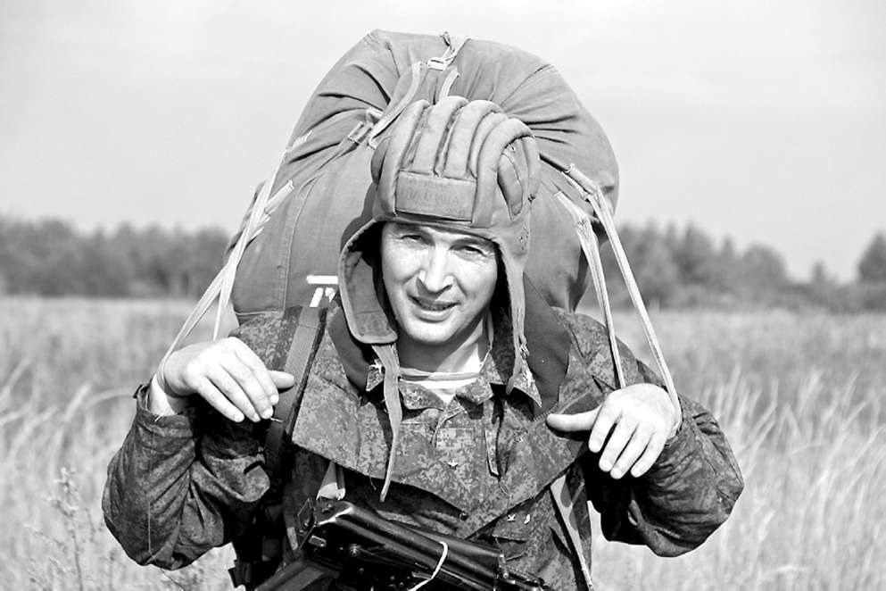

Сегодня служба по контракту открывает перед военнослужащими массу возможностей: от достойного денежного довольствия и решения жилищного вопроса до льготного поступления в высшие учебные заведения, – говорит начальник пункта отбора на военную службу по контракту (1 разряда), г. Иркутск майор Станислав Арустамян.  Очевидны плюсы контрактной армии и для государства, ведь профессиональные военные – это основа безопасности страны, залог ее спокойного и уверенного развития.

На пункт отбора на военную службу по контракту обратилось уже более 10000 иркутян, желающих служить по контракту. География возможного прохождения службы довольно широка: от Калининграда до Курильских островов. Во всех родах и видах войск, в сухопутных войсках на флоте и в Воздушно-десантных войсках.

Чтобы стать профессиональным защитником Родины, нужно соответствовать ряду требований: это возраст от 18 до 40 лет, образование не ниже 9 классов, не иметь противопоказаний по здоровью, выполнить норматив по физической подготовке. И, разумеется, быть готовым к особенностям службы в качестве профессионального военного.

Плюсов в таком выборе немало: стабильность, относительно высокая заработная плата. Привлекательна служба и социальными гарантиями. Так что если служба – это то, к чему стремится душа, почему бы не дать себе шанс?

Каждому военнослужащему по контракту гарантируется:

– денежное довольствие, средний размер которого для военнослужащих по контракту рядового и сержантского состава составляет от 30000 рублей в месяц;

– обеспечение жилым помещением (служебное жилье или денежная компенсация за поднаем жилого помещения на период военной службы; возможность приобрести собственное жилье по государственной накопительно-ипотечной системе жилищного обеспечения военнослужащих);

– получение образования (в образовательных учреждениях в период службы, а также преимущественное право на поступление после увольнения с военной службы в государственные образовательные учреждения);

– бесплатное медицинское обеспечение военнослужащих и членов их семей;

– бесплатный проезд к новому месту службы, в командировку, к месту проведения отпуска и обратно один раз в год военнослужащему и одному члену его семьи;

– право на пенсионное обеспечение, при условии наличия общей выслуги 20 и более лет;

– система страхования жизни и здоровья.

**По вопросам прохождения военной службы по контракту можно обращаться по адресу:** г. Иркутск, ул. Карла Маркса, 34, а также по телефонам: 8 (3952) 20-04-46,

e-mail: *povsk-irkutsk@mil.ru*